ТРЕБОВАНИЯ К ВНЕШНЕМУ ВИДУ

Головной убор
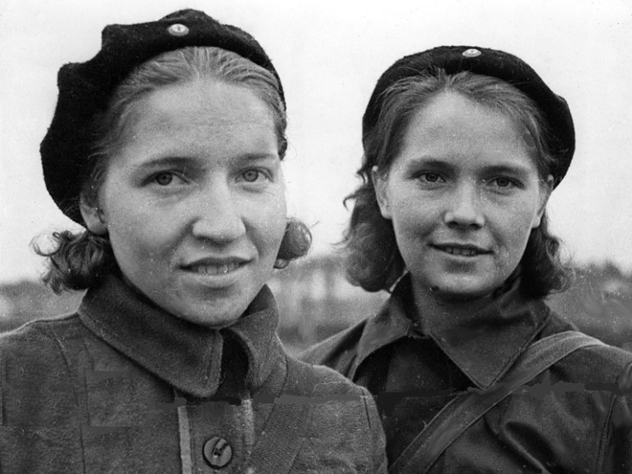
В теплую погоду гражданская кепка, с большим квадратным козырьком и околышем или фуражка гражданского образца. В холодную погоду ушанка или финка из черного каракуля, черной или серой, реже коричневой, овчины.
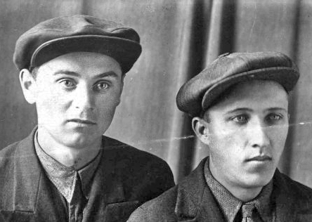
Для женщин вязаный или фетровый берет темных оттенков.

Ограниченно допускаются: В теплое время фуражки гражданских ведомств без кокард. В холодное время ушанки и финки из серой цигейки без кокард, ушанки и финки гражданских ведомств без кокард.
В исключительных случая: Байковая буденовка без суконной звезды и кокарды.

Не допускаются: Головные уборы гражданских ведомств с кокардами. Ушанки и финки из искусственного меха. Современные кепки с маленькими козырьками и без околыша.

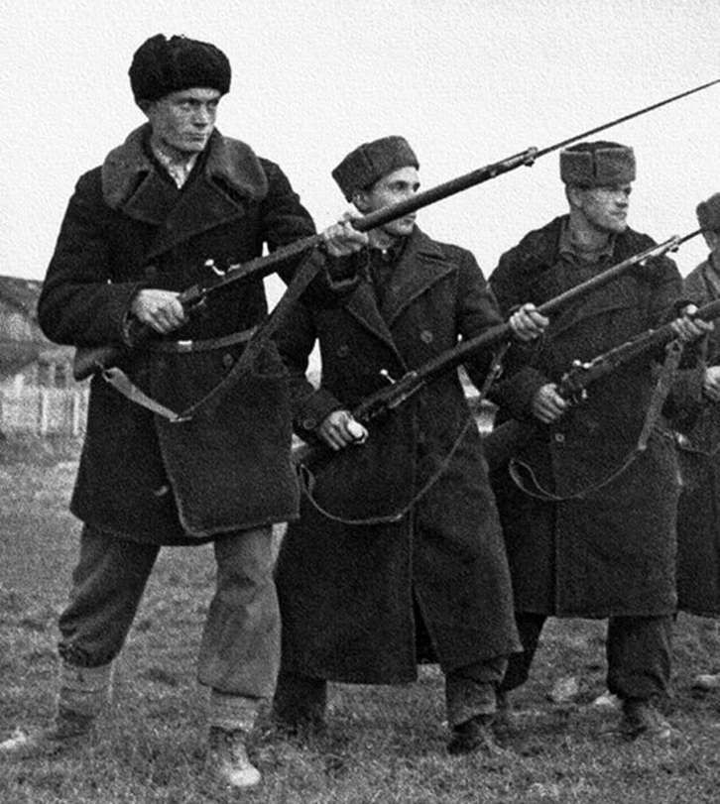
Верхняя одежда
Стеганная ватная куртка, черного, серого цвета, с воротником стойкой, рукава с манжетами, допускаются накладные карманы на подоле. Идеально если ватник будет иметь белую подкладку..
Ограниченно допускаются в холодную погоду: шинель РККА без петлиц; гражданское суконное пальто или полупальто, двубортное, темных цветов, возможен воротник из каракуля или овчины. Гражданские ватные двубортные куртки.
Не допускаются: Современные ватные куртки, шинели гражданских ведомств со знаками различия, ватные стеганные куртки РККА цвета хаки, кожаные куртки и пальто, брезентовые дождевики.
Под ватной курткой носится: Рубаха гражданского покроя с разрезом до середины груди, косоворотки, гимнастерки гражданского покроя, кроме белого и хаки цветов. Свитера с невысоким воротом.
Ограниченно допускаются: Гимнастерки гражданских ведомств без знаков различия.
Не допускаются: Современные сорочки, гимнастерки РККА, гимнастерки гражданских ведомств со знаками различия.

Штаны
При теплой погоде гражданские брюки покроя конца 1930х годов – широкие, высокая линия пояса. Гражданские галифе.
При холодной погоде ватные стеганные штаны черного или серого цвета.
Ограниченно допускаются: Суконные брюки и галифе гражданских ведомств.
Не допускаются: Галифе и штаны РККА и РККФ, современные брюки.
Женщины: Ватные стеганые куртки как у мужчин, суконные юбки ниже колен, шерстяные чулки бежевого, серого и коричневого цвета, сапоги. В холодное время ватные стеганные штаны. Возможно ношение комбинезона МПВО.
Ограниченно допускается: Шерстяные лыжные штаны темных цветов с ботинками.
Обувь:
Юфтевые и яловые сапоги и ботинки черного цвета. Ботинки носятся без обмоток.
Ограниченно допускаются: Хромовые и кирзовые сапоги и ботинки черного цвета.
Не допускаются: Обувь не черного цвета.

СНАРЯЖЕНИЕ
Обязательный комплект: Брезентовый нагрудный патронташ, который часто носили на поясе. При вооружении СВТ-40 один подсумок под магазин, который носил на поясе справой стороны. Противогазная сумка для противогаза БН Т4 или БС МТ-4.
1-3 макета гранат РГД-33 или 1-2 муляжа бутылок с зажигательной смесью.
Дополнительный комплект: Поясной ремень, кожаный или брезентовый с одно-шпеньковой пряжкой. Вещмешок армейского образца или гражданского образца. Алюминиевая или стеклянная фляга в чехле на поясе или через плечо.
Алюминиевый или медный круглый котелок.
Ограниченно допускаются: Узкие брючные ремни из натуральной кожи. Кожаные поясные ремни с двух-шпеньковой пряжкой.
Не допускаются: Любые кожаные подсумки (кроме подсумка к винтовке СВТ-40), послевоенные противогазные сумки, вещмешки с фронтальным карманом, поясные ремни из искусственной кожи.
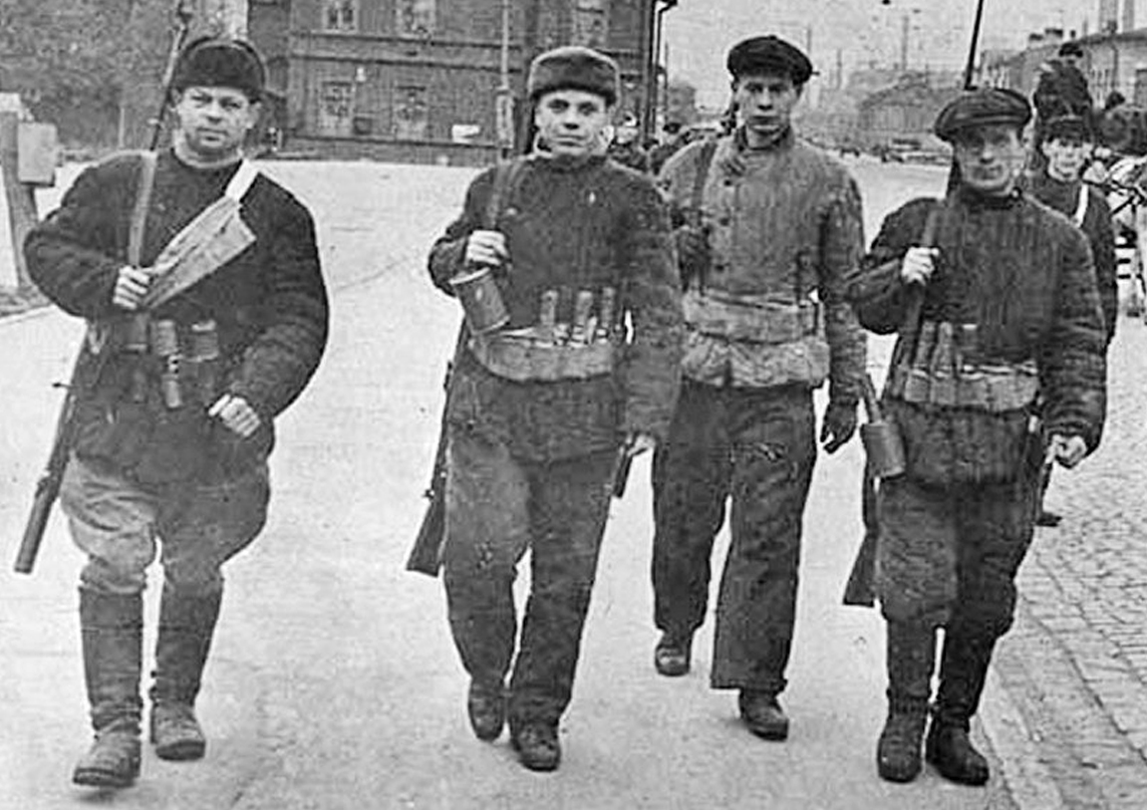

ВООРУЖЕНИЕ
Допускаются любые виды винтовок выпуска до 1938 года.
Пулемёт Максима обр. 1910/1930 года
Пулемет МG-08
Ручной пулемет ZB vz.26
Автоматическая винтовка Браунинга М1918
Ручной пулемет Льюса
Не допускаются: пистолет-пулеметы, снайперские винтовки, карабины Мосина, револьверы и пистолеты.
Прически
Прическа должна в стиле 1930-40х годов, виски и затылок коротко стрижены. Разрешается усы, усы и борода.
Женщины должны иметь собранную прическу, не ниже воротника.
Не допускаются: У мужчин бороды без усов. У женщин распущенные волосы и косы ниже воротника.

